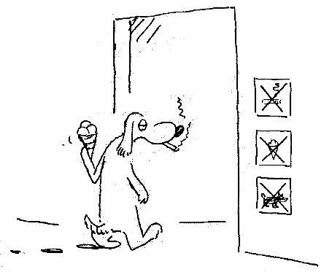
SPOŠTOVANI ČLANI SLOVENSKEGA KLUBA ZA BERNSKE PLANŠARSKE PSE!
Jesen je (kljub zaenkrat neprepričljivim temperaturam) nepreklicno tukaj, s seboj pa prinaša neprijazno vreme in kratke dneve – oboje ni kaj prida po volji našim kosmatincem. Vsepovsod odpadla dlaka in blatni sledovi tac... O nadaljevanju zgodbe preberite v prispevku z naslovom PASJE ŽIVLJENJE.

Jesen je pravi čas, da pomislimo na tretje odpravljanje notranjih zajedalcev (dve letošnji sta že za nami, kaj ne?). V lekarno po Pratel in skrbi glede glistavosti se bomo hitro znebili!
Zdaj je tudi pravi čas, da preverimo zimske bivalne razmere naših kosmatincev. Vsi komaj čakajo sneg, vendar ima zima tudi manj prijetne plati...

Septembra smo potovali v Švico, kot veste; žal smo barve kluba zastopali le kot udeleženci I. mednarodnega simpozija na temo zdravja in vzreje kot eni od dvajsetih udeleženih nacionalnih klubov, med razstavljenimi psi pa nismo imeli svojega predstavnika. Razstavo si je ogledalo tudi 18 članov kluba.
Oktobra smo uspešno izvedli drugi letošnji vzrejni pregled. Privedenih je bilo 20 psov oz. psic, sodnika Rajko Rotner in Štefan Šinko sta ocenila kvaliteto psov kot poprečno. Samo en samec je bil uvrščen v prvi vzrejni razred (med aktualnimi plemenjaki jih je v tem razredu le osem). Letošnja odlično ocenjena samca s prvo vzrejno oceno sta:
- JAZON JUVENTUS, pol. 28.1.1998, SLR BS 00236, oče: Damjan v.d.Hausmatt, mati: Astra v.Reichenbrunnen, vzreditelj: Sajovic, ocena zun: odl., višina: 65 cm, HD:A1/A1
Lastnik: Klavdij Čotar, Bukovica 96 A, 5293 Volčja Draga (tel. 041 690 870)
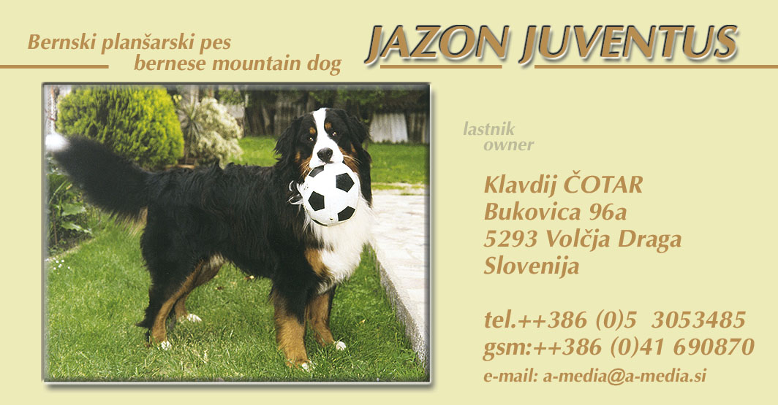

- HUGO, pol. 31.1.1999, SLR BS 00304, oče: Little Norway's Gaston, mati: Šara, vzreditelj: Dežman, ocena zun: odl., višina: 67 cm, HD: A1/A1
Lastnik: Katarina Tušar, Tolminska c. 38, 5281 Sp.Idrija (tel. 031 202 497)

(slika)

V začetku novembra je bil v poslovni stavbi LEK-a v Ljubljani zanimiv sklop predavanj, namenjen v prvi vrsti vzrediteljem, pa tudi vsem lastnikom bernijev, ki jih zanimajo nova spoznanja o kolčni in komolčni displaziji (doc. Bojan Zorko dr.vet.med.), o vzrejni problematiki (Peter Levstek, dr.vet.med.) in o bistvenih zaključkih simpozija v Švici. Udeležba članov je bila sicer presenetljivo skromna, predavanja pa zelo kvalitetna, zato velja

ISKRENA ZAHVALA doc. Bojanu Zorku dr.vet.med. in Petru Levstku, dr.vet.med. za prijazen odziv na naše vabilo, strokovnost in prizadevnost, s katerima sta deževno sobotno popoldne spremenila v zanimivo učno uro (tri, če smo natančni). Vsa zahvala velja tudi našemu Bojanu Pintariču, ki je poskrbel, da smo lahko izkoristili gostoljubje LEK-ove vrhunsko opremljene predavalnice. Predavanje je z zanimivo informacijo o preparatu Caniviton Forte, ki našim kužkom omili ali celo odpravi težave s sklepnimi hrustanci (informacija tako rekoč iz »prve roke« prihaja iz »pasje enote« Slovenske vojske!), popestril tudi predstavnik podjetja Chassot Slovenija Zef Vučaj.
Številni člani so poklicali in obžalovali, ker niso utegnili prisostvovati zanimivemu predavanju, ki ga zaradi ugledne zasedbe predavateljev žal ni mogoče v kratkem spet ponoviti, pač pa bomo v prihodnjih številkah namenili prostor tudi povzetkom predavanj, ki smo jih slišali. Svojo pomoč je prijazno obljubil doc.dr.Bojan Zorko, ki je pripravljen odgovarjati na vaša vprašanja s področja kolčne in komolčne displazije. Napišite, kaj vas še posebej zanima in odgovore bomo objavili v biltenu!

PRAZNIČNA OPOZORILA
/slika/

Prihajajoči meseci prinašajo veliko veselja, pa tudi nekaj nevarnosti in skušnjav, na katere skrbniki kužkov ne smemo pozabiti:
Praznični dnevi niso primerni za prihod novega družinskega štirinožca (ki tudi ni primerno darilo!!!), ki potrebuje umirjeno okolje in posebno pozornost. V primeru, da se vaši prijatelji ali znanci odločajo za obdaritev z mladičem, jim svetujte, naj raje podarijo kot darilo vrečo hrane ali povodec kot znak prihajajočega mladička.
Nekatere lončnice, ki jih bomo morda dobili v dar ali podarili, so strupene za domače ljubljence. Preverimo toksičnost, preden jih pustimo v družbi našega kužka ali muce.
Veliko skrbi in nevšečnosti si bomo prihranili, če bomo spodnje veje božičnega drevesca pustili brez okraskov in še posebej, brez lučk!
Odstranimo električne vodnike tudi iz dosega štirinožcev!
Izogibajmo se steklenim okraskom, ki lahko radovedne gobčke in neprevidne tačke hudo ranijo! Enako velja za okraske, ki so deklarirani kot »užitni«: poln želodec lectovih src je lahko hudo nevaren.
Bleščice so lahko smrtno nevarne za vašega psa; če jih pogoltne, lahko usodno začepijo prebavila.
Izkušnje kažejo, da je višina klubske mizice idealna za pometanje predmetov z nje z repom. Ko vaš berni izraža svoje navdušenje, imejte kozarce raje v rokah!
Alkohol in čokoladne slaščice so strupene že v manjših količinah, zato se izognimo skušnjavi, da bi z njimi pogostili svojega kužka in jih raje ponudimo prijateljem.
Prazniki so stresno obdobje za domače ljubljence, zato se potrudimo obdržati čimbolj nespremenjen urnik hranjenja in sprehodov.
Petarde, rakete in podobni pripomočki so eni od največjih sovražnikov naših štirinožcev. Pod noge vržena petarda bo njemu in vam do konca dni zagrenila življenje. Za sprehode izbirajmo mirne poti in se izogibajmo nepredvidljivi množici, kjer se vedno najdejo nepredvidljivi ljudje.

ZIMA JE PRED VRATI

- Bernski planšarski psi na splošno zimske temeprature dobro prenašajo, večja pozornost je potrebna pri vseh tistih (in ti so v večini!), ki del svojega dneva preživljajo tudi v zaprtih prostorih. Hitre temperaturne spremembe so lahko vzrok za obolenja dihal. Predolgo izpostavljanje mrazu (pod 10°C), še posebej če je vreme vetrovno, je lahko zdravju nevarno. Kužku je potrebno v vsakem primeru ne glede na trajanje bivanja izven hiše priskrbeti primerno zavetje, suho in zatišno ter od tal dvignjeno leseno ležišče. Za seneni nastilj, ki je boljši od odej in kocev, v koči vam bo zelo hvaležen.
- Pri dolgotrajnem izpostavljanju ekstremno nizkim temperaturam lahko pride do ozeblin na ušesih, repu ali šapah.
- Posebna pozornost je potrebna pri sprehodih v bližini zamrznjenih jezer, rek ali ribnikov: radovednež se lahko resno poškoduje ali celo utopi dobesedno pred vašimi očmi, ne da bi mu lahko pomagali!
- Redno česanje bo prezračilo dolgo in gosto dlako ter tako izboljšalo toplotno izolacijo telesa. Dlako med prsti je priporočljivo skrajšati, da se sneg in led med sprehodom ne nabirata v kepe in otežkočata hojo.
- Dodatne kalorije so pozimi nujno potrebne, saj telo potrebuje več energije za ohranjanje toplote, še posebej pa, če kuža pozimi tudi dela.
- Mokrega psa je potrebno dobro osušiti in enako osušiti tudi šape. Drobne ureznine in razpoke so zelo boleče, zato zaščitna krema ne bo odveč. V urbanih okoljih, kjer so ceste soljene in posute s peskom, pa je ta pravilo!
- Kot poleti tudi pozimi ne puščajte psa samega v avtu: lahko se podhladi, ker se ne more gibati, prav tako pa je lahko usoden tudi ogljikov monoksid iz avtomobilskega motorja!
- Sneg ni primerno nadomestilo za vodo: priskrbeti mu moramo svežo vodo.
- Odprti kamini, električne pečice in drugi viri ogrevanja predstavljajo tudi vire nevarnosti za štirinožca, ki se neprevidno giblje med njimi!

KDO JE TO?

Naša prizadevna »klubska pesnica« gospa Nada Turnšek (ki je avtorica naše himne, krstno izvedene na pikniku) nas tudi tokrat ni pustila na cedilu. Ali uganete, kdo je to?

Kosmato je in tačke ima,
repček, pa še uhlja dva,
a med njima lisa bela,
ki še smrček je objela.

Ušeska sta lepo pokrita,
rjava je njegova rita,
in tam zadaj, na pahljači
bela pika se junači.

Temne, žametne oči
krasijo rjave obrvi
in ob nosku lapi dve,
ki mu skrivata zobe.

Oblečen je v črn frak,
belo srajčko, nogavice,
ker močan je in krepak,
še v udobne pumparice.

Pa rokavi? Ti so rjavi,
kakor lička tam na glavi.
Ni ošaben, ne bogat,
vendar je aristokrat.

P.s.: Da vam lažja bo uganka:
vedno en od čevljev manjka.
Sploh pa tu dileme ni,
saj dvorišče vam krasi.

PASJE ŽIVLJENJE

- Berni ne sme v hišo. *
- Dobro, naj bo Berni v hiši, ampak samo v določenih prostorih.
- Prav, Berni gre lahko v vse sobe v hiši, ampak ne sme pa sedeti na garnituri.
- Berni lahko sedi le na kavču.
- Naj bo, Berni sme sedeti vsepovsod, razen na postelji.
- OK, Berni sme na posteljo, ampak le, če se mu to izrecno dovoli.
- V redu, Berni sme spati na postelji, ampak ne pod odejo.
- Berni sme spati pod odejo, samo če ga izrecno povabimo.
- Berni sme spati tudi pod odejo.
- Če Berni dovoli, lahko tudi mi spimo pod odejo.
Tako gre to pri nas – kako pa pri vas?

* Točka 1. ne velja niti teoretično.

NASVET
Lep pozdrav vsem skrbnikom naših razvajencev.
Tudi moj Oskar je imel nekakšna vnetja na zgornjem delu prvih in zadnjih
tačk ter bokih. Dobesedno si je z zobki obril te predele do kože.Bil je še
mladič, star nekaj čez 4, 5 mesecev. Obiskala sva kliniko Zaninovič in
Mestni Log v Trnovem. Najprej so mi dali Program -tabletke (tudi za vse
ostale štirinožce - psa in dve muci), češ da gre za alergijo na Bolšji pik,
nato Neguvon (prašek-2 x 15g) za kopanje oz. spiranje kože, pa antibiotike
itd. Vztrajal sem, da vzamejo bris glede Garij, pa je na mikroskopu ni bilo
opaziti. Hranil sem ga z ovčetino, dajal sončnično, olivno olje in rumenjak
itd. Bila sva že vsa obupana,
dokler nisem dobil domač nasvet lastnika Bernca, ki je imel podobne težave z
vnetjem kože (nekaj rdečkasto-rjavkastega). Svetoval mi je nakup Žveplenega
olja (Žveplo podobno kot fina sol v ribjem olju). Zmešajo ti ga v lekarni na
Miklošičevi. Še jurja ni koštala, v primerjavi s 50. ki sem jih pustil pri
stroki. Z bombažno krpo (flaško pred uporabo pretresi) sem mu mazal vneta
mesta. Ozdravel je takorekoč v hipu. Ni ga več srbelo, ni se grizel, dlaka
je začela normalno rasti, le počakat je bilo treba, da dobi ustrezno
odlakanost.

Lep pozdrav iz notranjske,
Peter in Oskar

SPOMIN NA POLETNA POTEPANJA
»V najbolj vročih avgustovskih dneh sem bil s psom na morju v campu Ladin gaj pri Umagu. Psu že prvi dan po prihodu ni bilo jasno, da ob tolikšni vodi ni možno, da bi pogasil žejo, saj je kar štirikrat na različnih mestih obale poizkusil, pa je bila voda vseskozi slana! Pred vodo ni pokazal nobenega strahu in je veselo plaval. Kljub množici štirinožcev pa v campu zanje žal ni urejene možnosti za tuširanje po kopanju v slani vodi.«, piše Vinko Zalokar.

(slika)
Ox takoj po prihodu iz »Benetk«

»V Šimunih na otoku Pagu smo letos že drugo leto zapored preživeli začetek septembra v prijazni hiši z veliko teraso in v bližini morja. Vsem potrebam naših dveh črnuhov je bilo zadoščeno, če odmislimo prosto tekanje po pustem otoku, ki zaradi ovac ne pride v poštev. Pač pa smo si dodobra pretegnili noge na sprehodih ob obali, posejani z redkimi turisti, in se do sitega naplavali. Povsod na Pagu (razen v Mandrah) smo bili v vsaki restavraciji vsi štirje prijazno sprejeti; priporočam »Dva ferala« v mestu Pag, gostilno nad lučico v Šimunih, italijansko restavracijo na rivi v Novalji.... Pri gospe Antici v Šimunih sta na razpolago dve stanovanji s terasama hkrati, v obeh so kužki dobrodošli!

(slika)
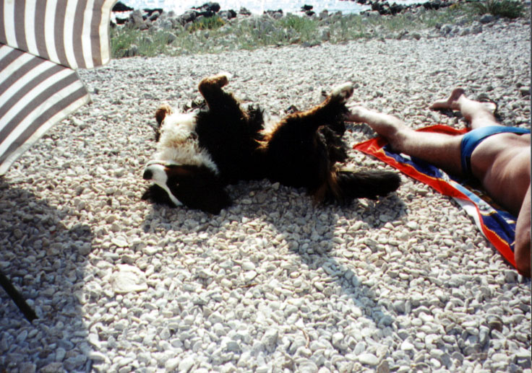
»Kadar se sonči Miro, se sonči tudi Astra!«

KLUBSKA RAZSTAVA NEMŠEKGA KLUBA ZA BPP
bo 27. maja 2001 v mestu Wiehl pri Kölnu. Vse podrobnosti so na Internetu http://www.LG-West.de, pa tudi pri gospodu Michaelu Kleinu, Schillerstr. 73, d-50968 Köln (tel. 0049221-378890).

Naš klub končno na Internetu
Http://www.homestead.com/SKBPP/

MALI OGLAS
Oddam pet let staro pasjo uto, primerno za bernske planšarske pse.
Info. Popoldne na tel. 01 232 03 03.

("Verjamem v čudež, da bo v vsaki hiši,
v vsaki ulici, v vsakem mestu
stopil človek k človeku in mu rekel:
"Saj te imam vendar rad!..."- Phil Bosmans)

V LOGU POD MANGARTOM IZGUBLJENI DOM
V naravni katastrofi, ki je prizadela Log pod Mangartom, so še posebej ranljivi lastniki psov, saj je najprej treba poskrbeti za ljudi. Ampak: predstavljajte si, da bežite pred ujmo, lovite sekunde in rešujete življenja svoje družine, za sabo pa morate pustiti svoje kosmatince in ne veste, če jih boste še kdaj videli. Kot da bi v opustošeni dolini pustili polovico svojega srca...
Skozi ta pekel so romali poznani pesjanarji, vzreditelji huskijev, Mlekuževi, ki so zdaj sicer na varnem, za silo je - prvič ločenih od družine - nameščenih tudi njihovih pet kužkov. Hvaležni so za vse klice, za dobre želje in vsako dobro misel, a od njih se žal ne da živeti.
Pesjanarji smo že velikokrat dokazali, da imamo veliko srce.
Številka žiro računa, kamor lahko Mlekuževim nakažemo svoj materialni dokaz, da smo z njimi tudi v hudem, je:
51800 - 620 -16 05 144 - 3119 - 859486 (Nova KBM) - Jani Mlekuž
Pomagajmo, da bo tudi njim kmalu posijalo sonce!

VSEM ČLANOM, PRIJATELJEM IN VSEM LJUDEM DOBRE VOLJE, KI Z NAMI DELIJO LJUBEZEN IN ZAVEZANOST PRISRČNEMU »ARISTOKRATU V ČRNEM FRAKU«:
NAJ BO VAM IN VAŠIM BERNIJEM NOVO LETO ZDRAVO IN PRIJAZNO. TAKO KOT HRANO IN VODO POTREBUJEJO TUDI VAŠO LJUBEZEN – NAJ JE BO V PRIHODNJEM LETU DOVOLJ ZA VSE!
ISKRENO VAŠI ČLANI UPRAVNEGA ODBORA
Slovenskega kluba za bernske planšarske pse

Sredstva, namenjena za nakup novoletnih voščilnic, bo Slovenski klub za bernske planšarske pse, nakazal na račun Mlekuževih.

KLUBSKE UGODNOSTI
- MEDICINSKA OPREMA POZNIK, Celje: popust pri nakupu magnetnih masažnih krtač, narejenih za ameriški trg s specialno frekvenco za pse. Vsakodnevna uporaba izboljša metabolizem, procese zdravljenja, splošno počutje; podporna oblika zdravljenja. Cena s popustom je 2250 SIT. Kozarci za vitalizirano vodo so prijazni tudi do vašega kužka in vaših rastlin!
- GALI d.o.o. Ljubljana, Linhartova 66 – Martin Simončič: trgovina – 10% popusta nad 5000 SIT nakupa, šolanje - 20% popusta, hotel za pse– 25% popusta
- Veterinarska ambulanta TOPLICA, Topolšica – g.Milan Matko, dr.vet.med. (Topolšica 15, Topolšica (tel. 03 589 21 00): 10%-ni popust pri storitvah (brez zdravil).
- Veterinarska ambulanta BUBA, Grosuplje – g.Marjan Kastelic, dr.vet.med. ( tel. 01 786 46 58 od 7. do 9. ure in od 17 do 19. ure): 10%-ni popust pri storitvah (brez zdravil) in 5% popust pri nakupu pripomočkov in hrane.
- TRGOVINE ZA MALE ŽIVALI HOBBY PROGRAM HOČE (14 trgovin po Sloveniji): 5%-ni popust pri nakupu hrane in pripomočkov z gotovino ali čekom.
- SALON SNOOPY, Rogaška Slatina : 5%-ni popust pri nakupu hrane in pripomočkov z gotovino ali čekom
- ZOO DINGO, Maribor: 10%-ni popust pri nakupu pripomočkov in hrane TechniCal, Eucanuba, Royal Canin, Bosch, Nutro v trgovinah ZOO DINGO na Teznu in v Mariboru na Partizanski ul. 16; 5%-ni popust z brezplačno dostavo treh vreč Eucanube 15 kg po vsej Sloveniji; brezplačna dostava Royal Canin in Hill's. Posebna akcija: Eucanuba 15 kg: - 15%!!
- ZOO MARKET REX, Lackova c. 50, Radvanje, Maribor: 10%-ni popust za gotovino, 5%-ni popust pri plačilu s kartico (Eucanuba, TechniCal, Hill's, Royal Canin, Bosch, Purina –ProPlan; Brezplačna dostava! Nagrada za vsakega novega kupca in posebna nagrada za stalne stranke, ki privedejo novega kupca!
- ZAVAROVALNICA ADRIATIC, ker so tudi tam v službi lastniki bernijev:
PONUDBA ZA ZAVAROVANJE SPLOŠNE CIVILNE ODGOVORNOSTI LASTNIKA PSA (pokriva odškodninske zahtevke tretjih oseb za škodo, ki jo povzroči vaš pes na področju RSlovenije do višine 39.000 DEM), ŽIVLJENJSKO ZAVAROVANJE PSA (pokriva dogovorjeno vrednost psa 500 DEM ob poginu oz. humani usmrtitvi zaradi bolezni ali nezgode) in ZDRAVSTVENO ZAVAROVANJE PSA (kritje stroškov v višini 70% pri vseh veterinarjih v Sloveniji). Skupna premija znaša 25.000 SIT, ponudba velja le za sklepanje zavarovanja preko našega kluba.
- KOMPLET ZA PRVO POMOČ – TOSAMA: cena kompleta znaša 2500 SIT. Brez njega skoraj ne smete na pot, na dopust, v pasjo šolo!

VZREDITELJI! Na naslovu kluba dobite brezplačno gradivo za lastnike Vaših mladičkov. Pospremite jih v nov dom s poljudno napisano brošurico, kjer je (skoraj) vse, kar mora vedeti bodoči lastnik bernija! Oba – lastnik in berni – Vam bosta hvaležna!

NOVE TELEFONSKE ŠTEVILKE!
Predsednica Slovenskega kluba za bernske planšarske pse:
Mojca Sajovic, Predole 23, 1290 Grosuplje (tel. 01 7872 788, 041 63 16 16)
Člani upravnega odbora:
Rajko Rotner (tel. 041 39 11 41) – predsednik vzrejne komisije, strokovni vodja kluba
Vlado Smole (tel. 02 818 23 71) – podpredsednik
Stanka Jankovič (tel. 01 721 41 68) – blagajničarka
Andreja Balon (tel. 01 589 24 22 dop., 01 537 12 45) – tajnica
Alojz Lah ( tel. 01 361 42 52 , 041 957 173 )
Janez Jančar ( tel. 01 897 72 00, 040 203 129)

